Certains chasseurs ont entendu parler de l’énorme bête.
Tous veulent savoir où elle se trouve.
Cromignon suit ses traces sur les rochers.
Les chasseurs suivent Cromignon.
Quand ils arrivent à la dernière trace de Cromignon,
les chasseurs découvrent celles du mammouth.
« Attendez-moi ! Attendez-moi ! » crie Cromignon.
Mais les chasseurs n’attendent pas.
Ils courent tuer le gibier. Le mammouth est mort.
Maintenant Cromignon aussi peut l’attraper.
Il est si gros que les chasseurs pourront tous en rapporter à la grotte.
Les mamans seront contentes. 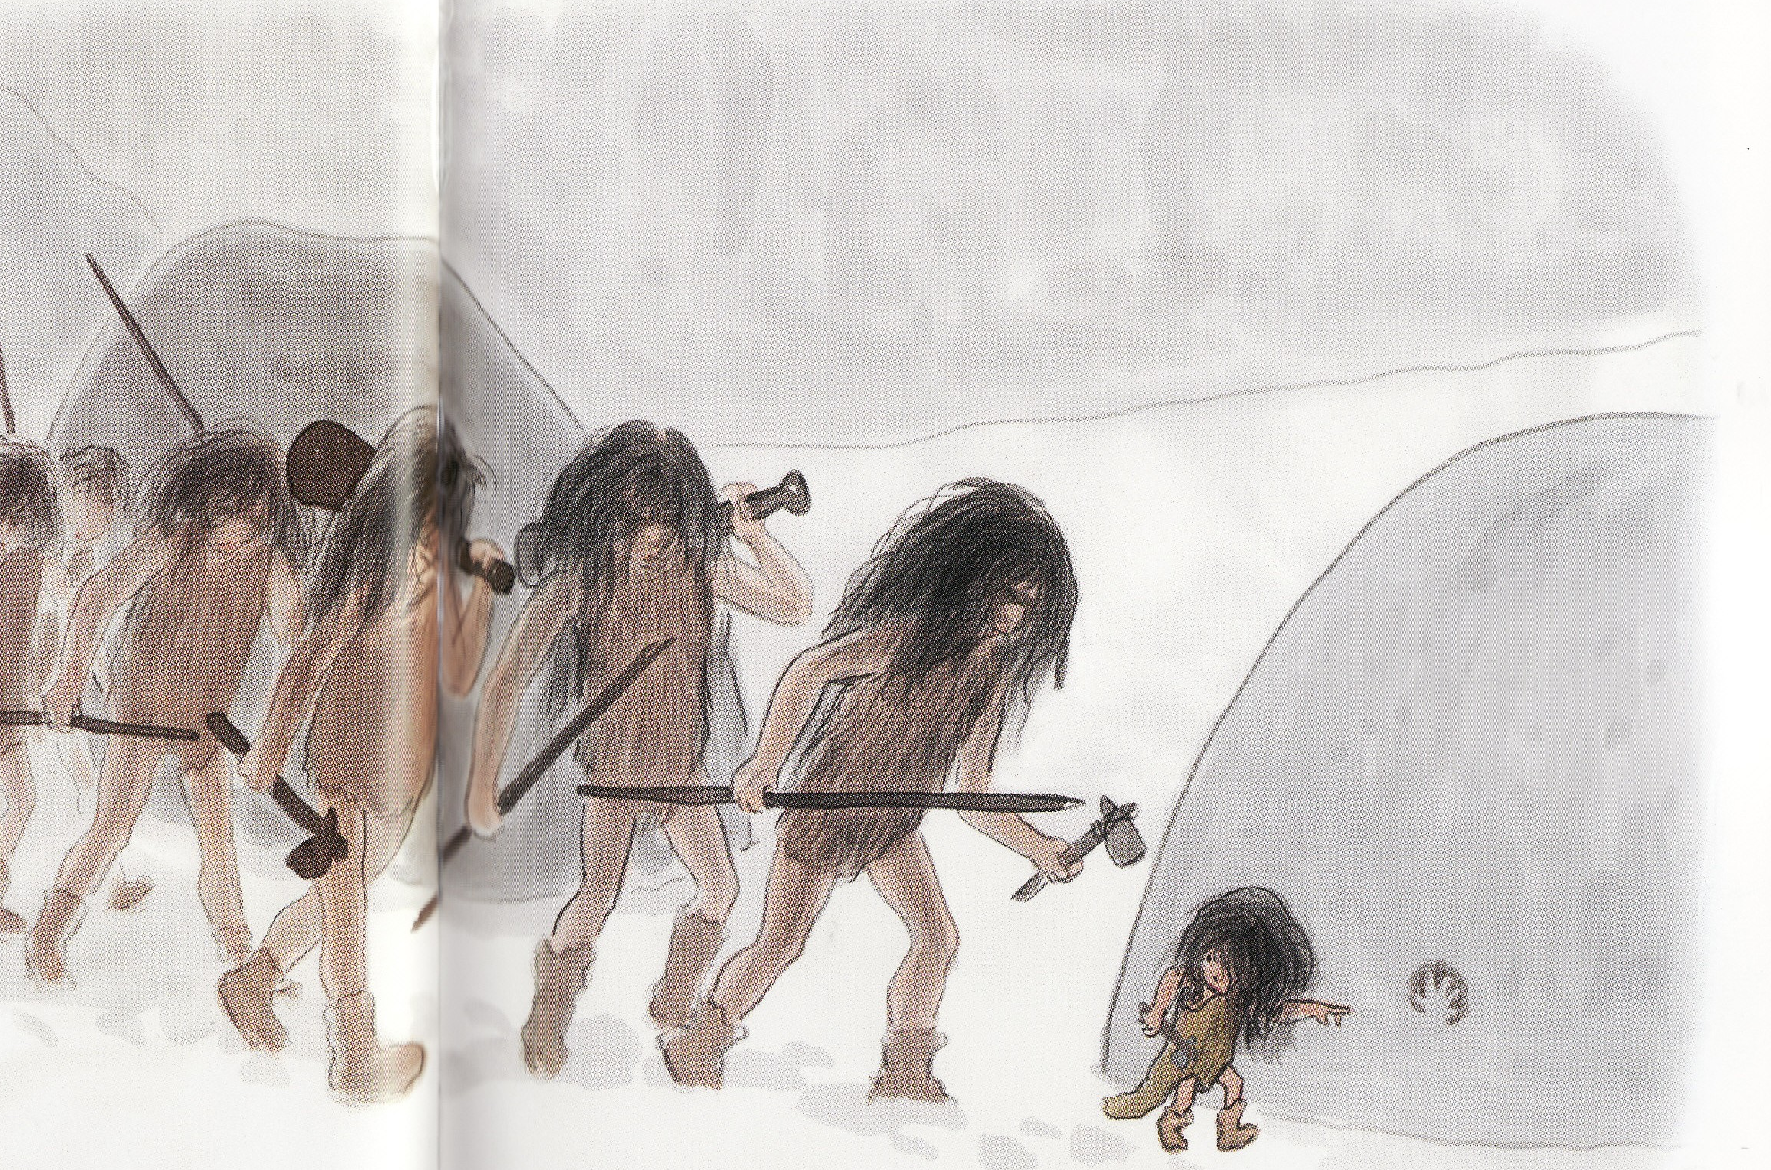 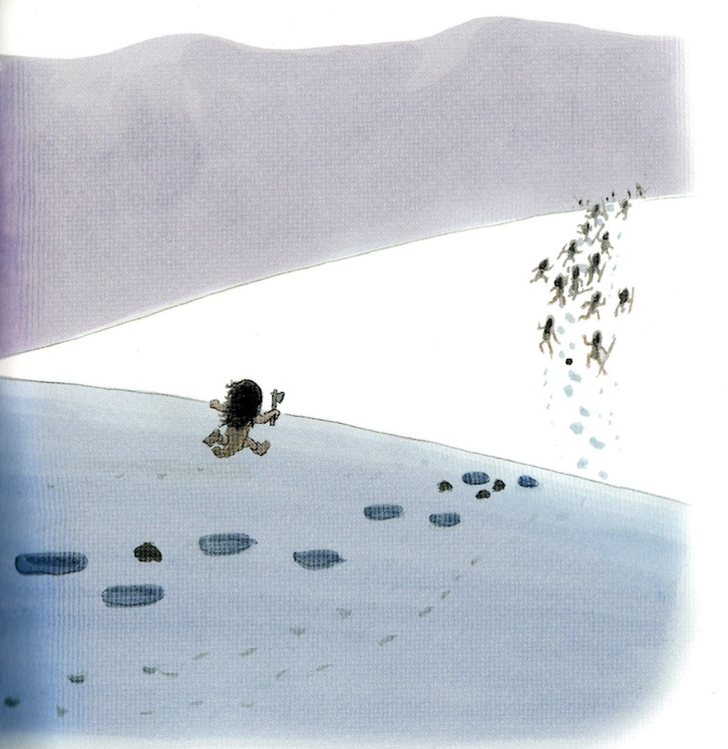
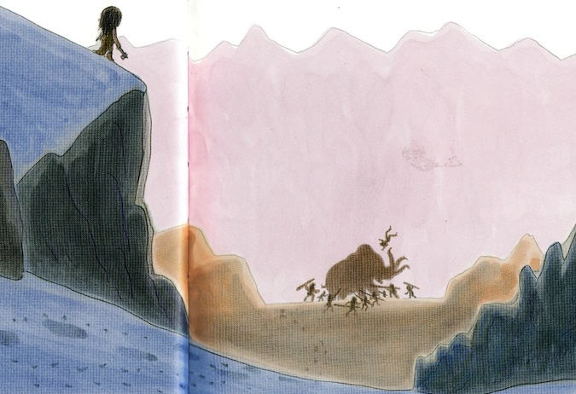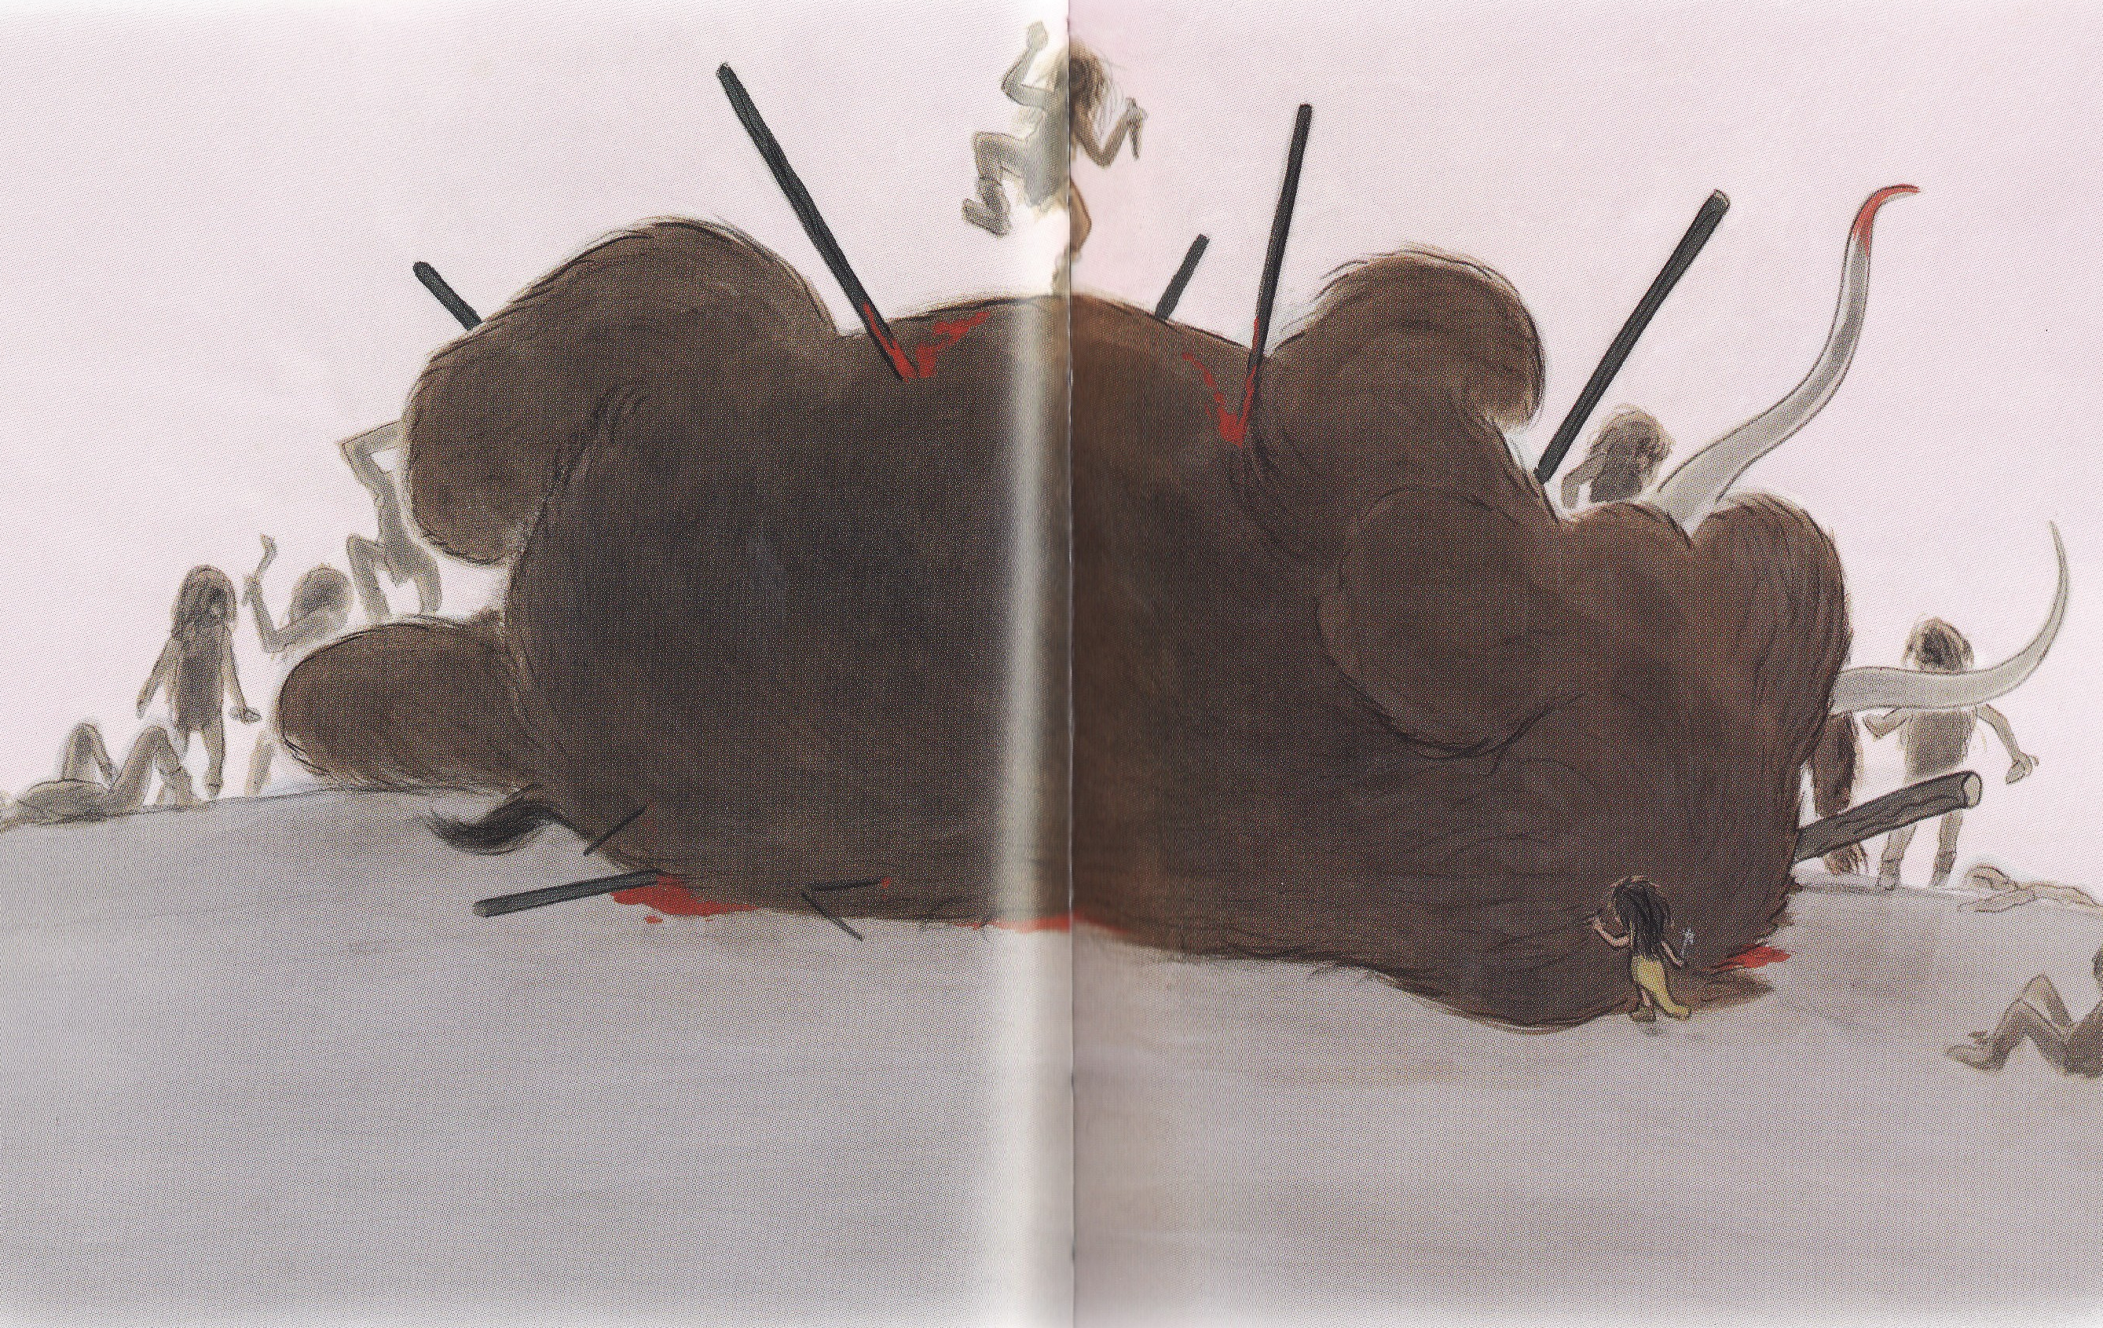

1 - Vrai ou faux :
1 - Les Cro-Magnons n’ont jamais entendu parler de l’énorme bête. ……
2 - Cromignon guide les chasseurs jusqu’au mammouth en suivant les traces
qu’il a laissées sur les rochers. …..
3 - Le mammouth n’est plus à l’ endroit où l’avait vu Cromignon. …..
4 - Cromignon voudrait suivre les chasseurs mais ils ne l’attendent pas. ……
5 - Le mammouth est pris au piège, il se laisse tuer sans se défendre. ……
6 - L’énorme mammouth est couché dans la neige transpercé de lances. ……

2 - Colorie de la même couleur chaque question et sa réponse :
Parce que les chasseurs
rapporteront de la nourriture.
Pourquoi les chasseurs tuent-ils le mammouth ?

Pourquoi les mamans seront contentes ?
.
Pour pouvoir le manger.
Pourquoi le mammouth est-il mort ?
Parce qu’ils ont suivi les traces
laissées par Cromignon.

Pourquoi les chasseurs trouvent-t-ils
entendu | de | Certains | parler | chasseurs | bête. | ont | l’énorme
Parce que les chasseurs
l’ont tué avec leurs lances.
le mammouth ?

4 - Remets les mots dans l’ordre pour recopier la phrase

_____________________________________________________

_____________________________________________________________________

